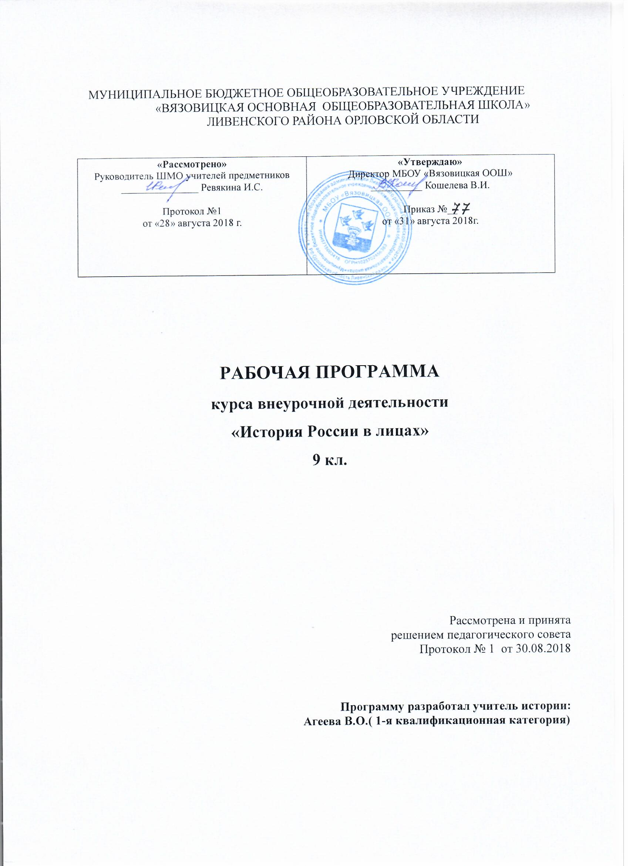

1. ПОЯСНИТЕЛЬНАЯ ЗАПИСКА

Курс внеурочной деятельности «История России в лицах» предназначен для учащихся 9-х классов МБОУ «Вязовицкая ООШ».Программа ориентирована на дополнение и углубление знаний учащихся о важнейших деятелях российской истории, чьи имена остались в памяти человечества. Учитывая сложность вопроса об исторических личностях, их роли в истории, учащимся полезно будет разобраться, чем объясняется выдвижение того или иного человека в качестве общественного, политического, духовного или иного лидера, на чем основаны его власть, влияние на судьбы других людей.
Актуальность определяется важностью изучения персоналий для понимания изучаемой эпохи, а также имеет практическое значение – подготовку к успешной итоговой аттестации в форме ОГЭ, и в перспективе ЕГЭ.

2. ЦЕЛИ КУРСА

- осмысление роли великих деятелей в судьбе России;
- осознание роли личности в истории;
- ознакомление учащихся с различными точками зрения по поводу деятельности отдельных личностей в различный период истории нашего государства;
- развитие умения самостоятельно работать с исторической, справочной, энциклопедической литературой, решать творческие задачи;
- совершенствование умения формулировать и обоснованно отстаивать собственную позицию в отношении к событиям и личностям прошлого, вести дискуссию, что позволит учащимся подготовиться к сдаче ЕГЭ.

3. РЕЗУЛЬТАТЫ ОСВОЕНИЯ КУРСА ВНЕУРОЧНОЙ ДЕЯТЕЛЬНОСТИ

Результаты освоения курса внеурочной деятельности
Личностными результатами изучения курса является:
- мотивированность и направленность на активное и созидательное участие в будущем в общественной и государственной жизни, воспитание российской гражданской идентичности: патриотизма, уважения к Отечеству, уважению ;
- формирование ответственного отношения к учению, готовности и способности к саморазвитию и самообразованию на основе мотивации к обучению и познанию;
- формирование ценностных ориентиров, основанных на идеях патриотизма, любви и уважения к Отечеству;

Метапредметные результаты:

Регулятивные УУД:
- формирование умения ставить цель деятельности на основе определенной проблемы и существующих возможностей;
- формирование умения планировать, контролировать и оценивать учебные действия в соответствии с поставленной задачей и условиями ее реализации; определять наиболее эффективные способы достижения результата;
- формирование умения сверять свои действия с целью и, при необходимости, исправлять ошибки самостоятельно.

Познавательные УУД:

- овладение логическими действиями анализа, синтеза, сравнения, обобщения, классификации, установления причинно – следственных связей, построения рассуждений, отнесения к известным понятиям.
- формирование умения выполнять познавательные и практические задания, в том числе с использованием проектной деятельности на уроках и в доступной социальной практике;
- формирование умения делать вывод на основе критического анализа разных точек зрения, подтверждать вывод собственной аргументацией или самостоятельно полученными данными;
- формирование умения соотносить полученные результаты поиска со своей деятельностью;
- формирование умения излагать полученную информацию, интерпретируя ее в контексте решаемой задачи;

Коммуникативные УУД:
- формирование умения выступать публично и следовать этическим нормам и правилам ведения диалога;
- готовность слушать собеседника и вести диалог; готовность признать возможность существования различных точек зрения и права каждого иметь свою собственную; излагать свое мнение и аргументировать свою точку зрения и оценку событий.

Предметными результатами изучения курса является:
- формирование относительно целостного представления об истории России;
- умение работать с информацией в различных источниках, адекватно ее воспринимать;
- понимание побудительной роли мотивов в деятельности человека, места ценностей в мотивационной структуре личности, их значения в жизни человека и развитии общества;
- умение давать оценку взглядам, подходам, событиям, процессам с позиций, одобряемых в современном российском обществе социальных ценностей;
- умение взаимодействовать в ходе выполнения групповой работы, вести диалог, участвовать в дискуссии, аргументировать собственную точку зрения;
- развитие исторического кругозора и формирование познавательного интереса к изучению истории России;
- развитие навыков коммуникативной деятельности, умение правильно формулировать мысли.

В результате изучения курса

Обучаемый научится:
-оценивать роль личности в истории;
-рассказывать о значительных событиях и личностях отечественной и всеобщей истории Нового времени (1500-1800 гг.), определять свое отношение к ним;
-давать характеристику исторической личности;
-сопоставлять свидетельства различных исторических источников, выявлять в них общее и различия;
-сравнивать предлагаемые историками версии и оценки, выявлять сходства и различия;
-излагать суждения о причинно – следственных связях исторических событий и личностей.
Обучаемый получит возможность научиться:
-объяснять в чем состояли мотивы, цели и результаты деятельности отдельных людей в истории;
-использовать элементы источниковедческого анализа при работе с историческими материалами;
-проводить самостоятельные исторические исследования и реконструкцию исторических событий.

4. СОДЕРЖАНИЕ

Раздел 1. Земля русская (7 ч.)
Тема 1. Рюрик. Первые князья
Легендарное и реальное в “признании варягов”. Рюрик. Норманнская теория, её роль в русской истории.
Борьба Новгорода и Киева как двух центров государственности на Руси. Русь в конце IX – середине X в. Объединением вещим Олегом племен вдоль пути “из варяг в греки”. Значение общего похода на Царьград. Древняя Русь и её соседи при Игоре Старом. Князь и дружина. Игорь и Ольга. Реформа управления и налогообложения при Ольге. Крещение Ольги. Князь – воин. Святослав – “Александр Македонский Восточной Европы”. Поход на Дунай. Война с Византией. Гибель Святослава.
Тема 2. Владимир Святой и первые святые на Руси
Легенды, былины, история. Собирательный образ Владимира Красно Солнышко. Первая междоусобица на Руси и победа Владимира Святославича. Причины провала языческой реформы. Крещение Руси как русский и европейский феномен. Оборона Руси от печенегов. Междоусобица на Руси после смерти Владимира Святославича.
Борис и Глеб – князья мученики.
Тема 3. Ярослав Мудрый и Владимир Мономах
Расцвет Руси при Ярославе Мудром. Укрепление международного положения Руси. Просвещение. “Русская правда” – княжий закон. Что охранялось законом. Политическое наследие. Причины усобиц.
Новая усобица на Руси между сыновьями и внуками Ярослава. Личность Мономаха, его образование, литературный дар, хозяйственные заботы и быт. Организация обороны южных рубежей. Княжеские съезды. Расширение династических связей в пределах Европы.
Тема 4. Князья периода феодальной раздробленности
Начало раздробленности на Руси. Распад Руси на 15 крупных княжеств. Владимиро-Суздальская Русь. Юрий Долгорукий. Андрей Боголюбский и зарождение русского самовластия. Перенос столицы во Владимир, замок в Боголюбове. Всеволод Большое Гнездо. Галицко-Волынские земли. Владимир Галицкий в “Слове о полку Игореве” и в жизни. Даниил Галицкий. Господин Великий Новгород. Система “выкармливания” князя – особенность Новгородской государственности.
Тема 5. Александр Невский
Наступление крестоносцев. Александр Ярославович Невский. Выбор князя. Борьба против шведских и немецких рыцарей. .
Раздел 2. Московская Русь (5 ч)
Тема 1. Иван Калита
Установление ордынского ига на Руси. Возвышение Москвы. Начало Московской династии. Даниил Московский. Личность Ивана Калиты. Борьба за великокняжеский ярлык. Переезд в Москву митрополита. Способы расширения владений.
Тема 2. Дмитрий Донской и Сергий Радонежский
Русь при Дмитрии Донском. Противостояние Орде. Борьба с Тверью. Политическое первенство Москвы при Василии I и Василии II Тёмном.
Сергий Радонежский.
Тема 3. Иван III
Возникновение государства Российского. Иван III – первый великий князь всея Руси. Характер Ивана III. Дела семейные. Софья Палеолог- супруга Московского великого князя. “Москва – Третий Рим”. Иосиф Волоцкий и Нил Сорский.
Тема 4. Иван IV Грозный
Россия при Иване Грозном. Царь и его соратники (Алексей Адашев, митрополит Макарий, Андрей Курбский, протопоп Сильвестр). Рост территории государства. Взятие Казани. Установление дипломатических отношений с Англией. Судебник 1550 г.: сословия и власть. Стоглав и “Домострой”. Опричнина как средство утверждения самодержавной деспотии. Культура и быт.
Раздел 3. Россия в XVII веке (3 ч.)
Тема 1. Борис Годунов
Борис Годунов – опричник – правитель – царь. Учреждение патриаршества. Развитие барщины и закрепощение крестьян.
Тема 2. Минин и Пожарский
Кузьма Минин. Полководец князь Дмитрий Пожарский. Формирование народных ополчений. Изгнание интервентов. Влияние Смутного времени на духовную жизнь общества.
Возрождение страны после смуты. Царь Алексей Михайлович (Тишайший). Формирование абсолютной монархии. Соборное уложение. Закрепощение крестьянства.
Тема 3 Церковный раскол - Никон и Аввакум
Рост нетерпимости и инакомыслия. “Священство выше царства”. “Друзья-враги”: патриарх Никон, протопоп Аввакум. Боярыня Морозова. Староверы.
Раздел 4. Россия в XVIII веке (7 ч.)
Тема 1. Петр Первый и «Птенцы гнезда Петрова»”
Петр и царевна Софья. Воспитание Петра. Первые самостоятельные шаги Петра. Путешествие за границу. Реформы Петра Первого. Победы на театре войны. Итоги экономического развития. Дело царевича Алексея. Публицистика.
Борис Петрович Шереметов. Петр Андреевич Толстой. Алексей Васильевич Макаров. Александр Данилович Меншиков
Тема 2. Екатерина Великая
Екатерина II и её окружение. “Просвещенный абсолютизм”. Усиление крепостничества. Золотой век российского дворянства.
Тема 3. Емельян Пугачев
Крестьянская война. Пугачев и его сподвижники. Самозванцы до и после Пугачева.
Раздел 5. Россия в XIX–XX веках – эпоха великих реформаторов (5 ч.)
Тема 1. Екатерина Великая.
Внутренняя и внешняя политика. Народные волнения. Пугачевщина.
Тема 2. Александр I и Сперанский М.М.
“Дней Александровых прекрасное начало”. Император и его “молодые друзья”. Проекты реформ. Негласный комитет. Военные поселения. Внешняя политика.)
Сперанский М.М. Деятельность в Александро-Невской семинарии. Государственный Совет. Стремительный взлет выдающегося государственного деятеля. В должности пензенского губернатора. Деятельность реформатора в Сибири. Отставка.
Тема 3-6.
Николай I - жандарм Европы и Александр II - Освободитель. Николай I - умный и расчетливый политик. Александр П. Отмена крепостного права и либеральные реформы. Александр III и Николай II. Контрреформы Александра III. Царствование Николая П. «На рубеже веков у царской власти была лишь одно насущная политическая задача - во чтобы то ни стало сохранить самодержавие» (Н. Верт).
Раздел 6. Советская Россия 1918-1928 гг. (6 ч.)
Тема 1. В. И. Ленин
Владимир Ильич Ленин - основатель советского государства. Роль Ленина в октябрьских событиях 1917 года. Человек и политик. В.И. Ленин - глава советского правительства. Неоднозначность оценок личности Ленина и его роли в российской истории. Каменев, Зиновьев, Троцкий, Сокольников, Бухарин, Рыков. Биографии, деятельность на фронтах гражданской войны, послевоенные судьбы.
Тема 3. Личности Гражданской войны
Тухачевский, Фрунзе, Буденный, Чапаев, Котовский. Красные командиры. Политические портреты. Политические идеалы. Соратники В.И. Ленина и политические процессы 30-х годов.
Тема 4. Сталин И.В.
Процесс по делу военных 1937 года и последствия для страны большого террора. Кумиры и герои советских людей 1930 годы. И. В. Сталин и Вторая мировая война.
Тема 5-6. Правители СССР и РФ.
Н.С. Хрущев, Л. И. Брежнев, М. С. Горбачев, Б. Н. Ельцин.
Внутренняя и внешняя политика. Холодная война. Карибский кризис. Период «разрядки. Гласность, Оттепель. Развал СССР. Конституция 1993 года.

5. Тематическое планирование

ТЕМА | Кол-во часов
Земля русская | 7
Московская Русь | 5
Россия в XVII веке | 3
Россия в XVIII веке | 7
Россия в XIX-XX веке | 5
Советская Россия | 6

